Муниципальное бюджетное дошкольное образовательное учреждение детский сад комбинированного вида №16 «Красная шапочка» г.Минеральные Воды.

Конспект НОД по экспериментальной деятельности во второй младшей группе «Гномики» «Волшебные горошины»

Воспитатель: Шатвердян Н.Ю.

2023-2024 уч.год

Цель: Создание социальной ситуации развития в процессе организации познавательно — исследовательской деятельности через общение и игру.

Задачи:
1. Воспитывать желание участвовать в совместной с воспитателем деятельности.
2. Создавать условия для ознакомления с «Силой движения», побуждая детей к речевой активности.
3. Развивать мелкую моторику рук. Материалы: музыка, чашечки, горох, фасоль,, стаканчики с водой, трубочки.

Ход занятия
1.Организационный этап.
Воспитатель.
Сегодня мы с вами отправимся в сказку. На лесной опушке в маленькой избушке жили бабушка и Петушок.
Бабушка: Милый Петушку пока я схожу в лес ты должен – перебрать горох от фасоли, а горох помыть. Петушок сразу решил выполнить задание. Но к нему пришёл друг, они стали играть и наш Петушок забыл про задание. Друг ушёл, и петушок вспомнил про задание. Ведь скоро бабушка вернется.
(Слышен крик петуха)
Воспитатель.
— Ребята как вы думаете, почему петушок плачет?
Какое задание поручила петушку бабушка?
Дети.
— Бабушка поручила петушку перебрать горох от фасоли, а горох помыть.
Воспитатель.
— Поможем Петушку?
Дети. Поможем, чтобы бабушка не расстраивалась и не ругала петушка.

2.Основная часть.
Воспитатель.
— Подойдите к столу, посмотрите фасоль, какого цвета? Горох, какого цвета? А теперь давайте вспомним задание. Нужно из большой чашечки перебрать — горох положить в одну тарелочку, а фасоль в другую. Начинаем (Дети отделяют горох и фасоль самостоятельно). 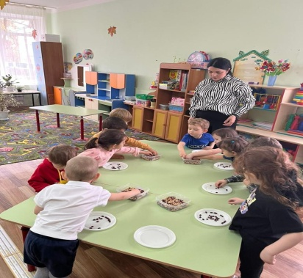
— Все выбрали? Что в этой тарелочке, а что в этой? Молодцы смогли перебрать горох от фасоли.

Воспитатель. Возьмите чашечки с горохом и идём со мной. Что просила бабушка сделать с горохом, вспоминайте
Дети. Она просила помыть горох.
Воспитатель.
Вот сейчас мы с вами помоем горох. Высыпите горох в свой стаканчик с водой.

Опыт
Теперь возьмите трубочку опустите один конец в стакан и подуйте через неё, тихо! 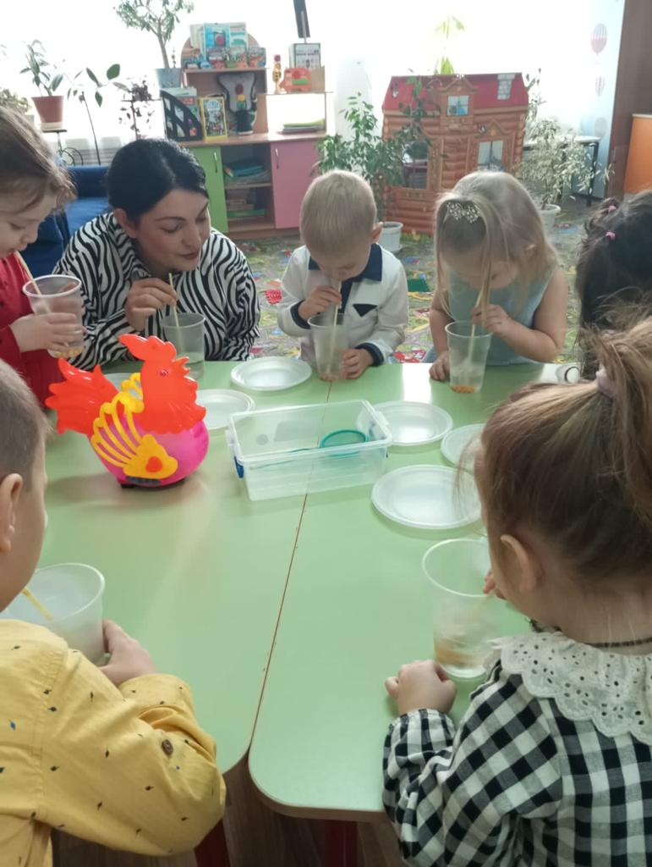
— Что происходит с горохом?
Дети. Горошинки танцует. Воспитатель. Как танцует? Дети. Медленно.
Воспитатель. — Теперь подуем сильно. Как танцуют наши горошины? Дети. Горошины танцует быстро.
Когда мы дули сильно Значит, когда дуешь тихо, горошины танцуют медленно, сильно дуешь – танцуют быстро.
Воспитатель. Как хорошо мы помыли горох. Кончил дело, гуляй смело.
Игра «Петушок» Петушок, петушок золотой гребешок Ладошки сложить и над головой идти по кругу Масленна головушка, шелково бородушка Поглаживание головы и бородки Что ты рано встаешь Хлопаем в ладоши Деткам спать не даешь Ладошки сложить под щечку

Кукаре-ку Идут по кругу
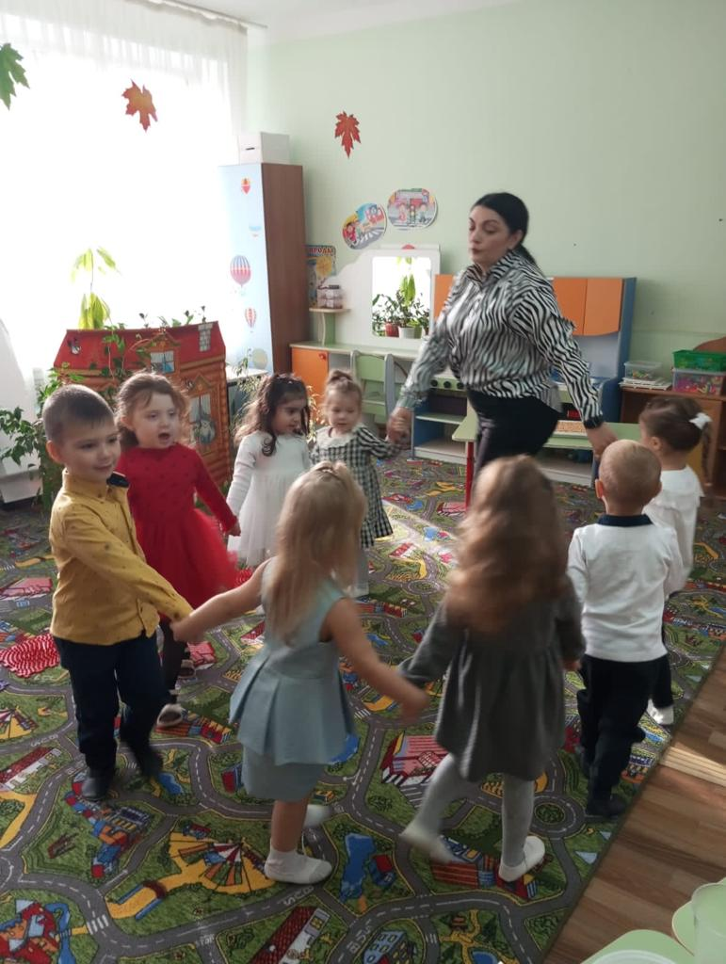
Воспитатель. Ребята петушок говорит что он приготовил для вас сюрприз, только спрятал он его в горохе, опустите руку в горох и поищите сюрприз. ( Дети ищут сюрприз в горохе).
(Спрашиваю, кто, что нашёл)
3. Заключительная часть Воспитатель.
Ребята, какое мы сегодня доброе дело сделали, кому мы сегодня помогли?
Оказывается добрые дела нужно делать постоянно.
Мы с вами молодцы

